DAFTAR PUSTAKA
Buku
Azwar, Tengku Keizerina Devi, Perlindungan Hukum Dalam Franchise, Jakarta: 2005.
Fuadi, Munir, Pengantar Hukum Bisnis Menata Bisnis Modern di Era Global, Bandung: PT. Citra Aditya Bakti, 2005.
Marzuki, Peter Mahmud, Penelitian Hukum, Jakarta: Kencana, 2010.
Naihasy, Syahrin, Hukum Bisnis (Business Law), Yogyakarta: Mida Pustaka, 2005.
Nurmaningsih, Amriani, Mediasi Alternatif Penyelesaian Sengketa Perdata di Pengadilan, Jakarta: RajawaliPers, 2011
Nuratika, Analisis Hukum Terhadap Perjanjian Waralaba/Franchise (Studi Kasus Yayasan Rewana Education Branch Bulukumba di Kabupaten Bulukumba), Makassar: Skripsi Fakultas Syari’ah dan Hukum UIN Alauddin Makassar, 2015.
Setiawan, Deden, Franchise Guide Series: Kiat Memilih Usaha Dengan Biaya Kecil Untung Besar, Jakarta: Dian Rakyat, 2007.
Shabriansyah, Rahmat Ivan, Perjanjian Franchise Antara Mysalon dan Ratnasari Lukitaningrum (Studi Putusan Mahkamah Agung No.493/PDT/2018/TT.DKI, Jakarta: Skripsi Fakultas Syariah dan Hukum Universitas Islam Negeri Syarif Hidayatullah Jakarta, 2020.
Simatupang, Richard Burton, Aspek Hukum dalam Bisnis, Jakarta: Rineka Satata, 2003.
Susanto, Ira Yusticia, “Wanprestasi Dalam Pelaksanaan Perjanjian Waralaba Pada Perusahaan Laundry Simply Fresh”, Yogyakarta: Skripsi Fakultas Hukum Universitas Islam Indonesia Yogyakarta, 2012.
Sutedi, Andri, Hukum Waralaba, Jakarta: Ghalia Indonesia, 2008.
Sutiyoso, Bambang, “penyelesaian sengketa bisnis: solusi dan antisipasi bagi peminat bisnis dalam menghadapi sengketa kini dan mendatang”, Yogyakarta: Citra Media Hukum, 2006
Usman, Rachmadi, ”Pilihan Penyelesaiam Sengketa di Luar Pengadilan”, Bandung: PT Citra Aditya Bakti, 2013.
Winata, Frans Hendra, Hukum Penyelesaian Sengketa Arbitrase Nasional Indonesia dan Internasional, Jakarta: Sinar Grafika, 2011.

Jurnal
Asuan, “Eksistensi Waralaba (Franchise) Menurut Peraturan Pemerintah No. 42 Tahun 2007 Sebagai Perjanjian Innominaat” no. 4, 2017.
Djazuli, Saifudien, Artikel Aspek Hukum Waralaba dalam Mata Kuliah Perbandingan Hukum Perdata (UIN Syarif Hidayatullah Jakarta), 2010.
Firdawati, Linda, “Perjanjian Waralaba Menurut Hukum Islam,” Vol.3, No.1, 2011.
Ibrahim, Johnny, Teori dan Metodologi Penelitian Hukum Normatif, Malang: Banyumedia Pusblishing, 2006.
Istikharoh, Perjanjian Bisnis Waralaba Serta Perlindungan Hukumnya Bagi Para Pihak, Cilacap: Institut Agama Islam Imam Ghazali (IAIIG) Cilacap.
Karamoy, Amir, Percaturan Waralaba Indonesia, Jakarta: Adiadwan Herrawan Pt Foresight Asia, 2013.
Khairandy, Ridwan, Perjanjian Franchise Sebagai Sarana Alih Teknologi, Jakarta: Pusat Studi Hukum UII Yogyakarta bekerjasama dengan Yayasan Klinik Haki, 2001
Lannemey, Akibat Hukum Pemutusan Perjanjian Franchise Secara Sepihak Oleh Franchisor Sebelum Berakhirnya Kontrak, 2015.
Prewanto, Perlindungan Hukum Franchisee atas Kepailitan Franchisor, Volume XXI No 2. Edisi Mei, 2016
Ruauw, Merry T. J, Perlindungan Hukum Terhadap Franchishor Dan Franchisee Dalam Perjanjian Franchise, Vol.I, No.1, 2013.
Saraswati, Nandhina Ayu, Problematika Pelaksanaan Perjanjian Waralaba dan Faktor-Faktor yang Harus Diperhatiakan di luar isi naskah perjanjian, Surakarta: Universitas Sebelas Maret Surakarta, 2014
Slamet, Sri Redjeki, “Waralaba (Franchise) Di Indonesia”, Jakarta Pusat: Lex Jurnalica Volume 8 Nomor 2.
Suprit, Starto, Perlindungan Hukum Bagi Franchisee (Waralaba) Dalam Perjanjian Bisnis Di Indonesia, Lex Administratum, Vol.IV/No.4/Apr, 2016.
Suteji, Adrian, Hukum Waralaba, Bogor; Ghalia Indonesia, Cet. I, 2008.
Tarmizi, M. Fithra, Pemutusan Perjanjian Franchise Secara Sepihak Berdasarkan Peraturan Pemerintah Nomor 42 Tahun 2007 Tentang Waralaba Dan Kitab Undang-Undang Hukum Perdata, Jember: Universitas Muhammadiyah Jember, 2021.
Trisna, Nila, “Tinjauan Yuridis Terhadap Pendidikan Franchisee Dalam Perjanjian Franchise (Waralaba)”, Ilmu Sos. dan Ilmu Polit., vol. 2, no. 1, 2018.
Usman, Laraswati, “Pelaksanaan Perjanjian Waralaba Menurut Buku III KUHPerdata Dan Akibat Hukumnya”, Angew. Chemie Int. Ed. 6(11), vol. VI, no. 8, hlm 50, 2018.
Varida, Ariani Nevey, “Alternatif Penyelesaian Sengketa Bisnis di Luar Pengadilan”, Jurnal RechtsVinding Media Pembinaan Hukum Nasional, 2012.
Yuniarti, Rahmi, “Efisiensi Pemilihan Alternatif Penyelesaian Sengketa Dalam Penyelesaian Sengketa Waralaba,” FIAT JUSTISIA:Jurnal Ilmu Hukum, 2016
Peraturan Perundang-Undangan
Kitab Undang-Undang Hukum Perdata
Peraturan Pemerintah Nomor 42 Tahun 2007 tentang Waralaba.
Peraturan Menteri Perdagangan Nomor 53 Tahun 2012 Tentang Penyelengaraan Waralaba.
WEBSITE
Anonymous, Tinjauan Hukum tentang Peraturan Waralaba di Indonesia, 7 September 2005.
https://id.wikipedia.org/wiki/Lex_loci_contractus#:~:text=Lex%20loci%20contractus%20adalah%20suatu,(the%20proper%20law%20contract).
https://id.wikipedia.org/wiki/Lex_loci_solutionis#:~:text=Lex%20loci%20solutionis%20adalah%20asas,actum%2C%20namun%20peranannya%20jarang%20digunakan.
https://id.wikisource.org/wiki/Peraturan_Umum_Mengenai_Perundang-undangan_untuk_Indonesia
https://www.cimbniaga.co.id/id/inspirasi/bisnis/kembangkan-usaha-franchise dengan-4-langkah-berikut
https://www.jurnal.id/id/blog/simak-definisi-bisnis-franchise-dan-sejarah-kemunculannya/
Widiastuti, Zehan, “Perkembangan Waralaba di Indonesia”, 2014. http://zehanwidiastuti.wordpress.com/2014/04/09/perkembangan-waralaba-di-indonesia

LAMPIRAN
Foto Dokumen Penelitian
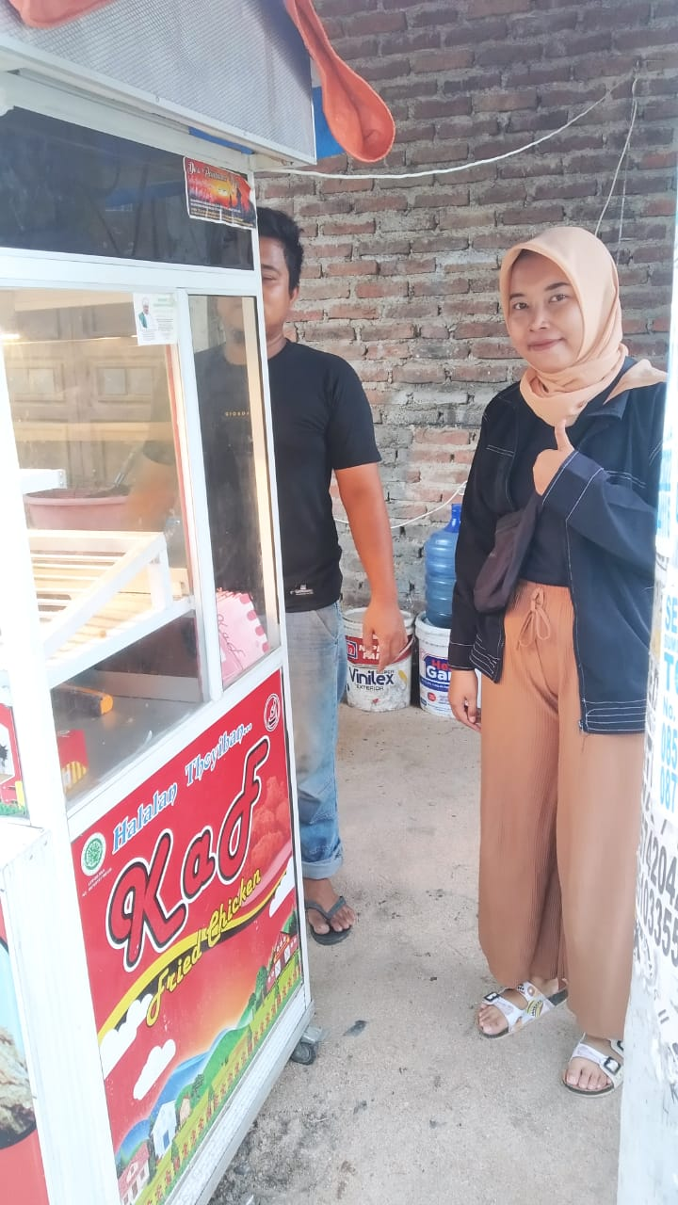

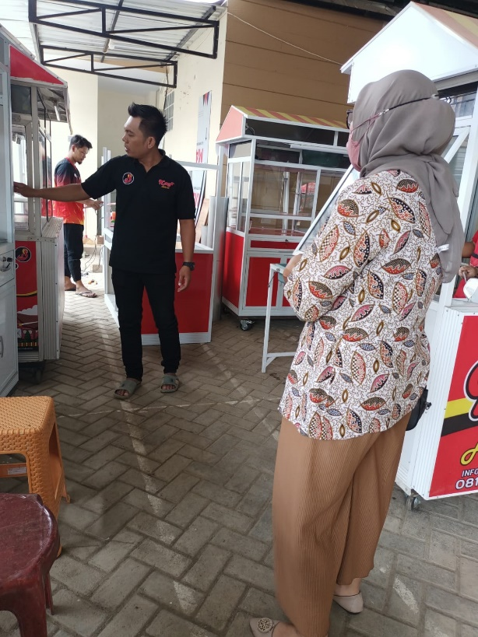
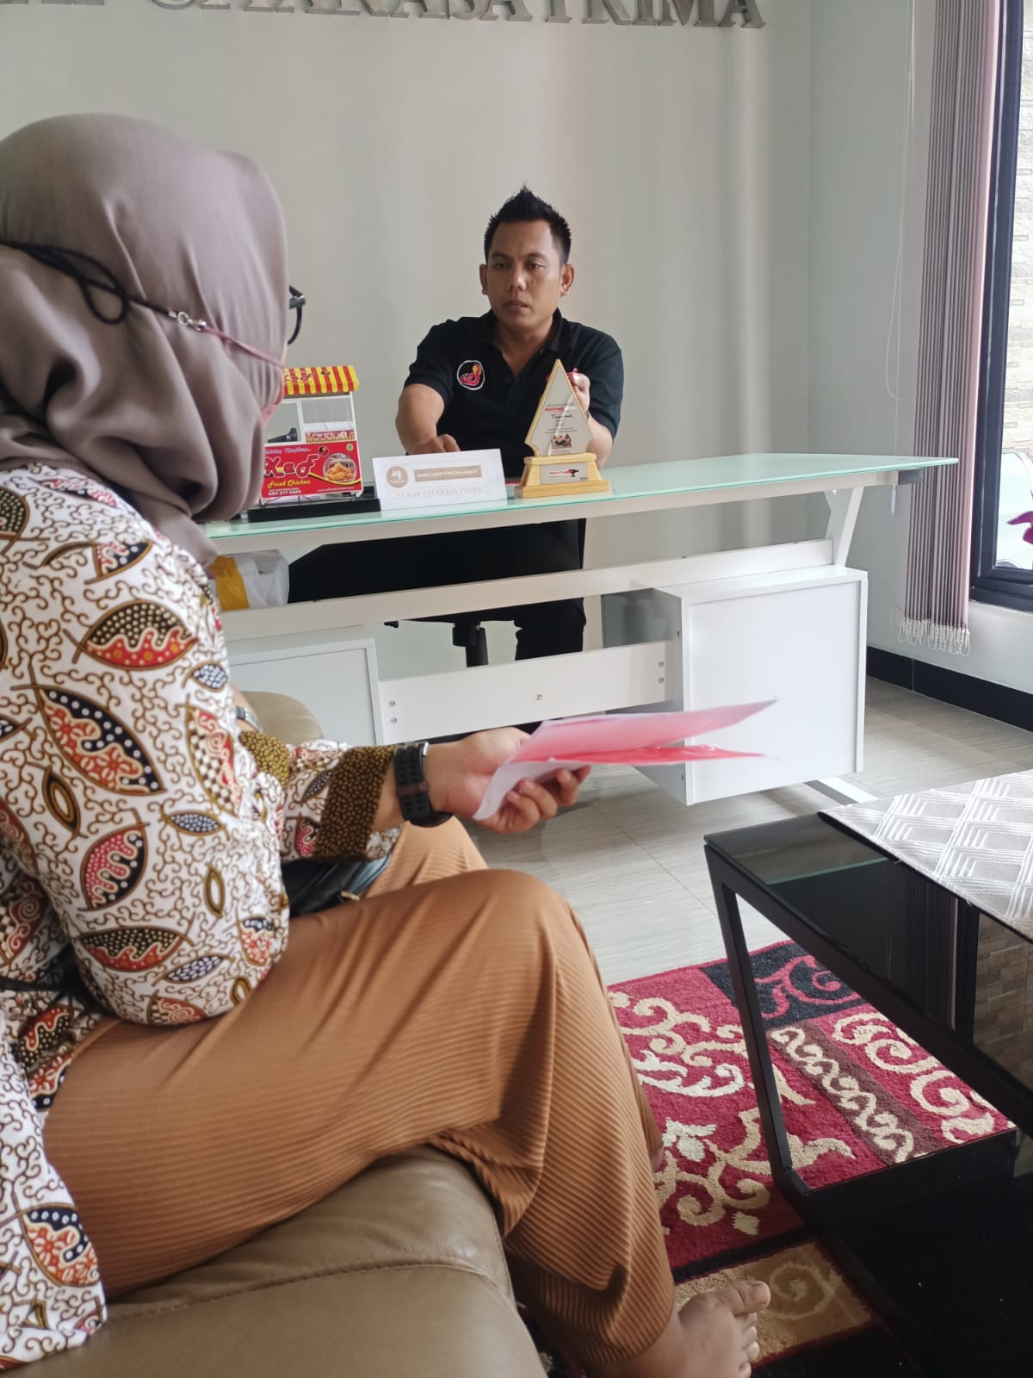
Gambar 2. Wawancara dengan Pihak Kantor Kaf (Franchisor)
Gambar 1. Wawancara dengan Pemilik Usaha (Franchisee)

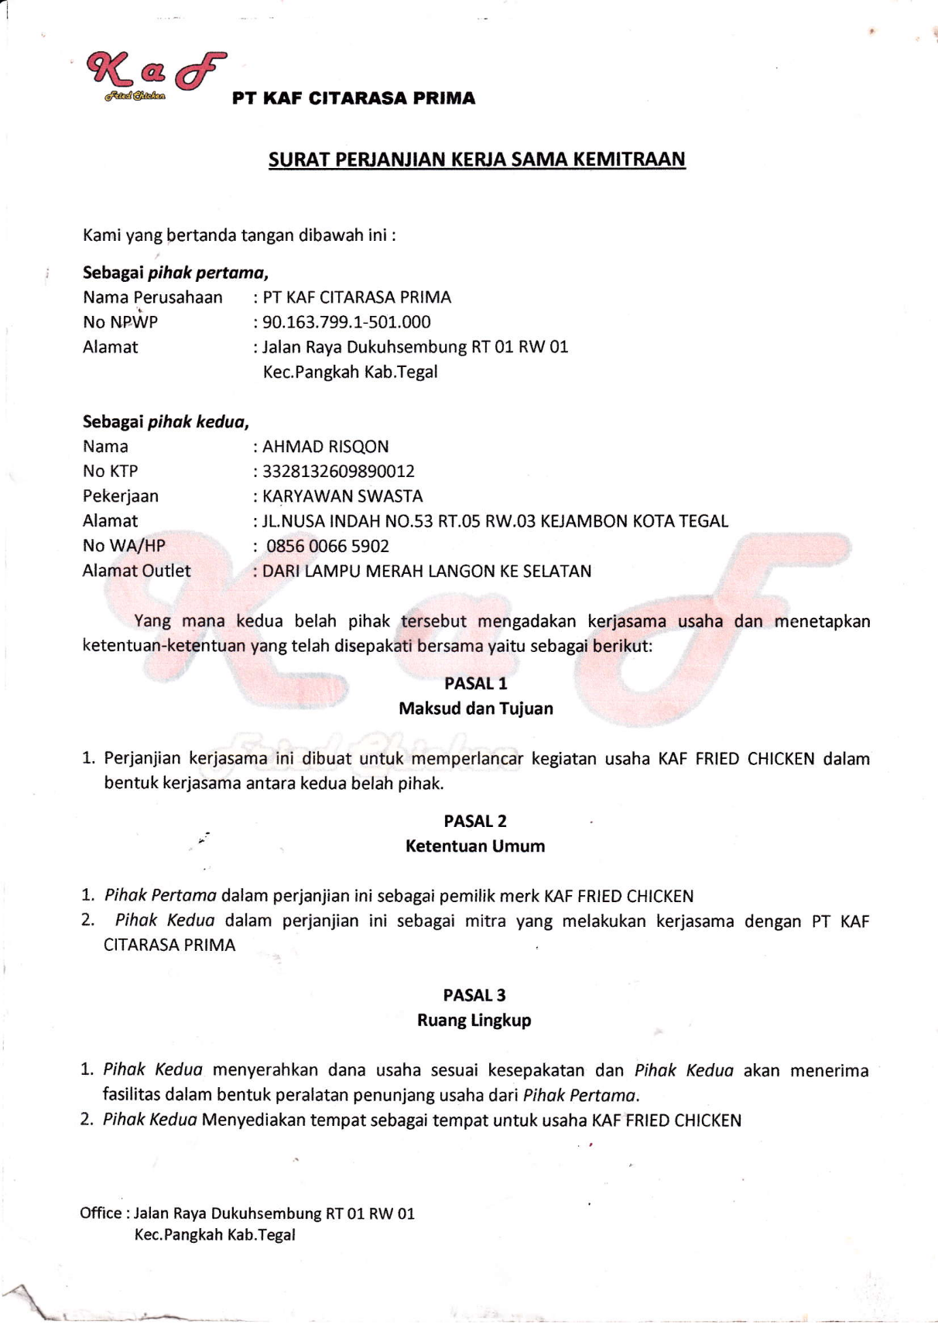
Foto Perjanijan Kerjasama Kemitraan

